خطتي المهنية المستقبلية
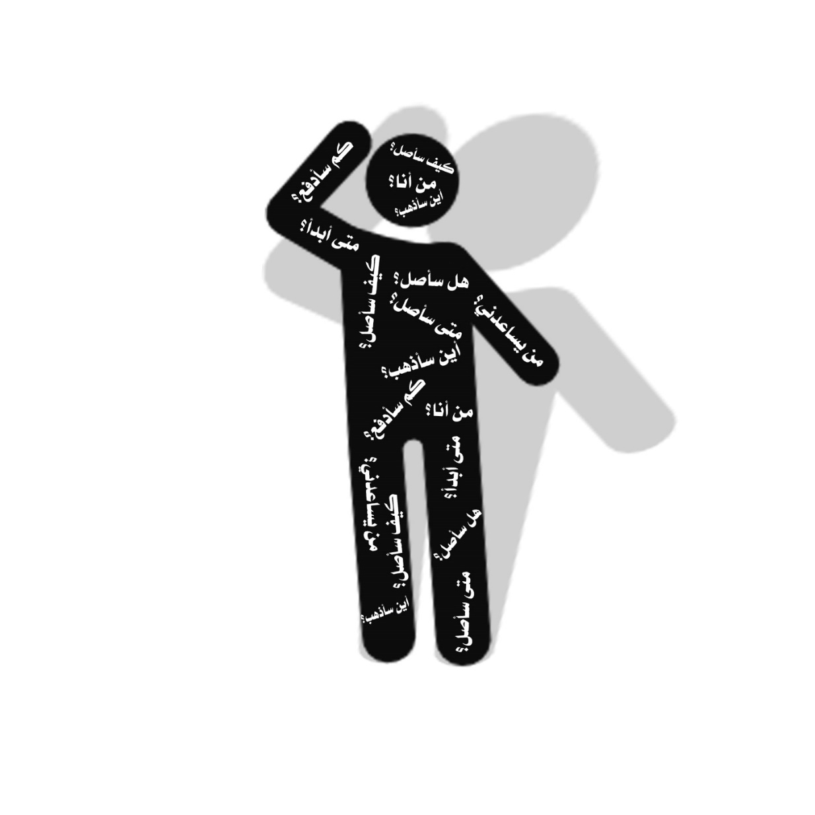
حياتي بيدي، لا يحق لأحد التحكم فيها

شرح النموذج

يتطلب تصميمي لخطة التطوير الشخصي الخاصة بي الإجابة عن ثلاثة أسئلة رئيسية. هذه الإجابات سترسم طموحي الشخصي وستحدد الإنجازات التي سأسعى إلى تحقيقها في المستقبل. لذلك يجب ألا أستعجل في الإجابة عن هذه الأسئلة، بل الواجب أن أفكر فيها بتأنٍّ وأن أبحث بعمق عن إجابات شافية عنها. ولا بأس من الاستعانة بمدرب خبير (صديق صدوق أو مستشار ثقة) يساعدني في ذلك.
أولاً: أين أنا الآن؟
ثانياً: أين أريد أن أكون؟
ثالثاً: كيف أصل إلى هناك؟
الإجابة عن هذا السؤال ستمكنني من التعرف على ذاتي من خلال استكشاف مدى إتقاني للمهارات الحياتية بالإضافة إلى مستوى الثقافة العامة واللغة الإنجليزية والخبرة العملية التي اكتسبتها خلال السنوات الماضية (سواء في الوظيفة التي عملت بها أو من خلال البرامج التطوعية التي شاركت فيها). كما أنني سأستخدم نموذج عجلة الحياة للتعرف على مستوى التزامي بأدوار الحياة الستة (الصحي، الاجتماعي، المهني، المالي، الروحي، التعليمي) المطلوبة مني، وبقدرتي على تحقيق التوازن في الوفاء بها.

يتيح لي هذا السؤال التفكير العميق في آمالي وطموحاتي التي سأسعى إلى تحقيقها في المستقبل بعد عشر سنوات من الآن. تتطلب الإجابة عن هذا السؤال أن أسبح بفكري وجوارحي، وأن أتخيل أني قد عبرت الزمن عشر سنوات إلى المستقبل، وبأنني عاكف على كتابة مذكراتي التي يتوق العالم إلى الاطلاع عليها والاستفادة منها. ماذا أريد أن أكتب في هذه المذكرات؟ ما هي الإنجازات التي سأفخر بأني قد حققتها؟ وما هي الأعمال التي تمنيت لو أني وضعتها ضمن أهدافي؟ ولكن مهلاً، فأنا ما زلت في الحاضر، والطريق أمامي سالك لتحقيق هذه الآمال والطموحات، لذا سأعكف الآن على بلورتها في ستة أهداف إستراتيجية ترسم صورة مشرقة لما أريد أن أحققه في أدوار حياتي الستة.

هذا السؤال سيساعدني في وضع ثلاثة أهداف تشغيلية لكل هدف إستراتيجي ليتم تحقيقها خلال المرحلة الأولى من خطة التطوير الشخصي والتي ستستمر لمدة ثلاث سنوات (المدة الزمنية لتحقيق الأهداف الإستراتيجية هي عشر سنوات). وسوف أصوغ أهدافي التشغيلية بأسلوب ذكي لتكون واضحة، وقابلة للقياس، ومحفزة، وواقعية، ولها إطار زمني محدد.
بعد ذلك سأعمل بكل جد وعزيمة على تحقيق الأهداف التشغيلية للمرحلة الأولى من خطة التطوير الشخصي الخاصة بي، وسأقوم بمتابعة التنفيذ (في نهاية كل أسبوع مثلاً) من خلال مقياس تحقق الأهداف الموجود بجانب كل هدف تشغيلي. وبعد مرور ثلاث سنوات ونجاحي في تحقيق الأهداف التشغيلية للمرحلة الأولى سأقوم بمراجعة خطة التطوير الشخصي الخاصة بي ومن ثم تصميم الأهداف التشغيلية للمرحلة الثانية (السنوات من 4 إلى 6)، وهكذا.

أولاً: أين أنا الآن؟
أولاً: أين أنا الآن؟

- وضعي الأكاديمي الحالي

- ماهي إمكانياتي / قدراتي الحالية:
أقيِّم نقاط القوة / الضعف لدي وذلك باختيار أرقام من 1 – 5 بحيث (1 ضعيف) (5 قوي)
اضغط مرتين بالماوس على الجدول أدناه ثم عدل القيم في الجدول

X 2

- المشاركة في النشاط اللاصفي مثل (العمل التطوعي، مؤسسات المجتمع المدني، الأندية الطلابية .... إلخ)
- الخبرة العملية السابقة مثل (العمل بدوام جزئي أو من خلال الإجازة الصيفية أو في موسم الحج.....إلخ)

- كيف تسير عجلة حياتي:
أقيم مستوى مساهماتي في الأدوار الحياتية التالية
اضغط مرتين بالماوس على الجدول أدناه ثم عدل القيم في الجدول

الواقع
X 2

الوضع المثالي

يتضح من مقارنة الواقع بـ الوضع المثالي وجود تفاوت في ممارستي للأدوار الحياتية
والنقص هو في الأدوار التالية

ثانياً: أين أريد أن أكون؟

بالنظر إلى نتائج (أ ، ب) السابقين، أستطيع صياغة أهدافي الوظيفية والشخصية بالتركيز على نقاط القوة والضعف وعجلة حياتي
سأضع ستة أهداف استراتيجية مبنية على عناصر "عجلة حياتي" بالصفحة السابقة، مدة التنفيذ عشر سنوات

جدول الأهداف الاستراتيجية
نوع الهدف | صياغة الهدف
الهدف الصحي
الهدف الاجتماعي
الهدف المهني
الهدف المالي
الهدف الروحي
الهدف التعليمي
ثالثاً: كيف أصل إلى هناك؟

- كل هدف من الأهداف الاستراتيجية السابقة يتطلب زمنا محددا لتحقيقه، مثلا عشر سنوات
- هذه العشر سنوات سأقوم بتقسيمها إلى مراحل، كل مرحلة تمثل عددا من السنوات، مثلا ثلاث سنوات
- سأقوم بعمل قياس التقدم في كل سنة من السنوات الثلاث المرحلية للتأكد من المسار
- سأصوغ أهدافي المرحلية بأسلوب (سمارت SMART)

وهو ما سأقوم بعمله الآن

الهدف الصحي الاستراتيجي: (عشر سنوات)

الهدف المرحلي (ثلاث سنوات) | نسبة تحقق الهدف %  ظلل المقدار المنجز من الهدف
مثال: الحصول على ثلاث دورات في تطوير الذات خلال عام واحد من تاريخ ......... | 20  40  60  80  100
1- | 20  40  60  80  100
2- | 20  40  60  80  100
3- | 20  40  60  80  100

الهدف الاجتماعي الاستراتيجي: (عشر سنوات)

الهدف المرحلي (ثلاث سنوات) | نسبة تحقق الهدف %
1- | 20  40  60  80  100
2- | 20  40  60  80  100
3- | 20  40  60  80  100

الهدف المهني الاستراتيجي: (عشر سنوات)

الهدف المرحلي (ثلاث سنوات) | نسبة تحقق الهدف %
1- | 20  40  60  80  100
2- | 20  40  60  80  100
3- | 20  40  60  80  100

الهدف المالي الاستراتيجي: (عشر سنوات)

الهدف المرحلي (ثلاث سنوات) | نسبة تحقق الهدف %
1- | 20  40  60  80  100
2- | 20  40  60  80  100
3- | 20  40  60  80  100

الهدف الروحي الاستراتيجي: (عشر سنوات)

الهدف المرحلي (ثلاث سنوات) | نسبة تحقق الهدف %
1- | 20  40  60  80  100
2- | 20  40  60  80  100
3- | 20  40  60  80  100

الهدف التعليمي الاستراتيجي: (عشر سنوات)

الهدف المرحلي (ثلاث سنوات) | نسبة تحقق الهدف %
1- | 20  40  60  80  100
2- | 20  40  60  80  100
3- | 20  40  60  80  100

استمرار المتابعة والتقييم يضمن لك تحقق الأهداف ويشعرك بالفخر والأمان

